Einde van het onderzoek
De recorder stopt zelf met registreren als de ingestelde tijd verstreken is.
U levert de recorder + dagboek weer in bij de assistente aan de balie.

Uitslag
De assistente leest de recorder uit en stuurt de ECG’s + dagboek door naar Ksyos.
Bij Ksyos worden de ECG’s bekeken door een analist en cardioloog.
De uitslag ontvangt de huisarts na 2 á 3 werkdagen.

De uitslag wordt met u besproken tijdens een afspraak bij de huisarts.

Extra informatie
- De recorder is waterdicht, u kunt hier mee douchen. Probeer zwemmen, in bad gaan of sauna’s te vermijden in verband met de kans op het losweken van de elektrodes.
- Sporten mag, let er dan wel op dat de elektrodes niet loslaten.

Kosten
De kosten van dit onderzoek gaan van uw eigen risico af en bedragen ongeveer €150,00.

Uw afspraak
Wij verwachten u op:

Datum: ___ ______________________

Tijd: ___________________________

Colofon

Gezondheidscentrum De Weide
De Zaaier 6
7908 MA Hoogeveen
0528-266633

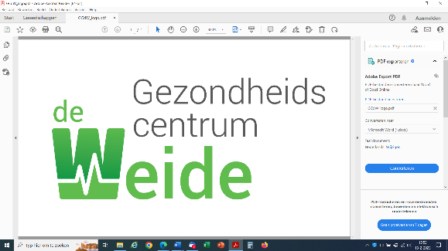

Holter- of eventonderzoek

Inleiding

De huisarts heeft in overleg met u een holter- of eventonderzoek aangevraagd.

Een holter- of eventonderzoek is een onderzoek waarbij het hartritme wordt geregistreerd met behulp van een draagbare recorder, gedurende 24 uur of langer.

Een ECG-registratie geeft aan hoe uw hart zich over een langere periode gedraagt. De recorder legt uw hartslag onafgebroken vast, waarmee onregelmatigheden in het hartritme worden opgespoord.
Holteronderzoek / Eventonderzoek
De huisarts kan kiezen voor een holteronderzoek. Dit is een 1, 2 of 3-daags onderzoek.
Hierbij registreert de recorder 24, 48 of 72 uur het hartritme.
Ook kan de huisarts kiezen voor een eventonderzoek. Dit is een 7-daags onderzoek.
Bij een eventonderzoek dient u op het knopje te drukken als u een klacht voelt. Na het drukken op de knop hoort u een kort piepje.

Het onderzoek
Aansluiten van de recorder
De recorder wordt door de assistente bij u aangesloten. Afhankelijk van wat de huisarts met u afgesproken heeft wordt hij ingesteld op 1, 2, 3 of 7 dagen.

De recorder en kabeltjes worden met 3 elektrodes op de huid van uw bovenlichaam geplakt.

Het lampje op de recorder blijft groen knipperen gedurende het onderzoek.

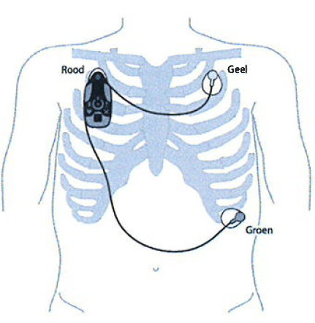

Dagboek
Van de assistente krijgt u een dagboekje mee.
Bij een holteronderzoek dient u zo gedetailleerd mogelijk uw dagelijkse activiteiten en klachten op te schrijven.

Bij een eventonderzoek drukt u op het moment van een klacht op de knop van de recorder en u schrijft meteen uw klacht in het dagboek.
Wat kunt u noteren?
Bezigheden kunnen zijn: Wandelen – autorijden – werken – rusten – sporten – TV kijken – innemen van medicijnen.

U dient dus zowel rustmomenten als (actieve) bezigheden goed te noteren. Daarnaast dient u ook het gebruik van medicijnen goed te noteren.
Klachten kunnen zijn: Hartkloppingen – overslag – duizeligheid – licht in het hoofd – kortademigheid – hartbonzen.

Gebruik de digitale tijden, dus 2 uur ’s middags als 14.00 uur.

Mocht een elektrode of snoer zijn losgeraakt, noteer dit dan in het dagboek.

